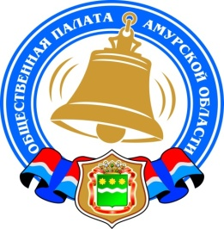
Общественная палата Амурской области

каб. 110, ул. Зейская, 211, г.Благовещенск, 675000
www.opamur.ru, e-mail: op-adm@mail.ru;
тел. (4162) 22-16-48, факс (4162) 22-16-50

Хронология событий

Общественной палаты Амурской области

в сентябре 2020 года

С 1 сентября 2020 года Фонд президентских грантов принимает заявки на участие

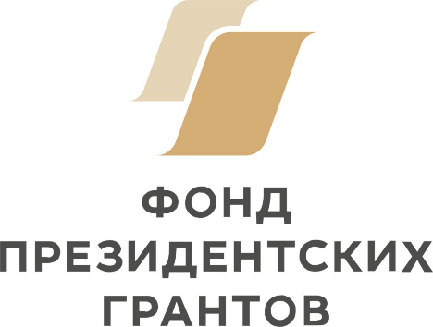
С 1 сентября 2020 года Фонд президентских грантов принимает заявки на участие в своем очередном, десятом по счету, конкурсе. В рамках него распределяется первая часть средств, предусмотренных в федеральном бюджете на грантовую поддержку некоммерческих неправительственных организаций в 2021 году.
Гранты выделяются на реализацию социальных, культурных, образовательных и других социально значимых некоммерческих проектов.
Положение о конкурсе опубликовано в разделе «Конкурсы» на сайте фонда 28 августа 2020 года.
Подать свой проект можно до 23:30 (по московскому времени) 15 октября 2020 года, однако фонд настоятельно рекомендует не откладывать это на последние дни.
В сентябре фонд проведет ряд вебинаров, которые помогут участникам конкурса правильно оформить заявку и не допустить типовых ошибок.
2 сентября в прямом эфире в официальном канале фонда в Инстаграм генеральный директор Фонда президентских грантов Илья Чукалин подробно расскажет о новом конкурсе. 4, 7, 9 и 11 сентября пройдут вебинары по важным аспектам разработки социального проекта. Информация об этих событиях доступна в разделе «Мероприятия» на сайте фонда и на страницах фонда в социальных сетях.
Напомним, что качественно подготовить заявку поможет и онлайн-курс «Социальное проектирование: от идеи до президентского гранта», который размещен на сайте фонда.
Стоит отметить, что это самый ранний старт конкурсной кампании за всю историю системы президентских грантов. Итоги конкурса будут подведены до 15 января 2021 года. Финансирование и реализации поддержанных проектов начнется 1 февраля 2021 года.

Общественное наблюдение за выборами в единый день голосования 13 сентября 2020 года

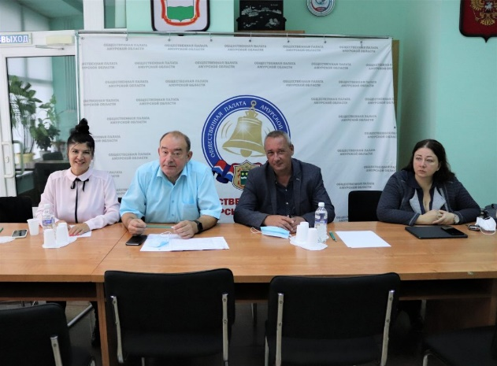
03 сентября 2020 года в рамках подготовки и проведения выборов в единый день голосования 13 сентября 2020 года состоялась рабочая встреча членов мобильной группы Общественной палаты Амурской области с представителями Избирательной комиссии Амурской области.
Участники встречи обсудили вопросы направления общественных наблюдателей в комиссии и работы «горячей линии» на выборах 13 сентября.
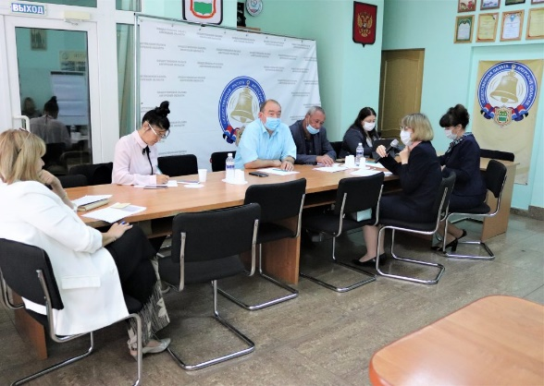
В Приамурье в единый день голосования финишируют 33 избирательные кампании. Самые крупные из них будут сопровождаться общественным наблюдением. Так, например, в Белогорске, где выберут главу города, и в Зейском районе, в котором определят новый состав Совета депутатов, помимо наблюдателей от партий, смогут работать и общественники. Они будут находиться в комиссиях муниципальных образований, а в случае поступления сигнала отправятся на избирательный участок. Наблюдатели имеют право не просто находиться в помещении для голосования, но также контролировать процесс обработки бюллетеней, подписания итогового протокола и тд.
Кроме того, на встрече принято решение об организации на базе Общественной палаты области 11,12,13 сентября с 08:00 до 20:00 «горячей линии» для приема сообщений о возможных нарушениях избирательного законодательства.
Телефоны «горячей линии»: 8(4162)22-16-47, 8(4162)22-16-48.

Всероссийский фестиваль «День матери»

Один из самых красивых, трогательных и масштабных фестивалей, проводимых РОО «Объединение многодетных семей города Москвы» и «Фондом поддержки детей, находящихся в трудной жизненной ситуации». Фестиваль проходит в рамках Всероссийского проекта «Многодетная Россия», который направлен на формирование позитивного образа многодетных семей, решение задач по улучшению качества их жизни, создание социальные лифты и предоставление равных возможности для всех детей из многодетных семей России в раскрытии личного потенциала во Всероссийских фестивалях и конкурсах проекта.

Дорогие папы, мамы, бабушки, дедушки, девочки и мальчики!

В апреле 2020 года стартовал ежегодный Всероссийский фестиваль «День матери», приуроченный к всероссийскому празднику — Дню матери.

Самый близкий дорогой и любимый человек в нашей жизни — это мама. Фестиваль — прекрасный повод еще раз выразить свои нежные чувства главной женщине в жизни, символу сохранения мира во всем мире!

В рамках фестиваля объявляются три Всероссийских конкурса:

«Мамина мечта», «Мама — хранитель семейных традиций» и «История успеха».

Всероссийский конкурс «Мамина мечта»:

Место проведение конкурса: социальные сети Instagram, Facebook, TikTok, ВКонтакте, Youtube. Поставьте хэштег #Моямамамечтает, чтобы ваш пост попал во внимание конкурсной комиссии!

В конкурсе оцениваются фото и видеоматериалы на тему «О чем мечтает моя мама».

Присоединяйтесь к конкурсу в социальных сетях! Выложите свою работу в любую социальную сеть.

После чего мы соберем все работы под хэштегом #Моямамамечтает и определим победителя!

Всероссийский конкурс «Мама — хранитель семейных традиций»:

Место проведения конкурса: https://xn—-etbdeabvzgddib1cl9lwa.xn–p1ai/mama

В конкурсе участвуют сочинения на тему «Мама — хранитель семейных традиций»,

удивительные истории про создаваемые бесценные семейные традиции.

Всероссийский конкурс «История успеха»:

Место проведения конкурса: https://xn—-etbdeabvzgddib1cl9lwa.xn–p1ai/mama

В конкурсе участвуют сочинения на тему «Мамина история успеха», в которых раскрываются истории достижений многодетных матерей.

В 2020 году грандиозный концерт соберет под своим крылом талантливых детей из больших российских семей со всех федеральных округов нашей страны, которые выступят совместно с известными эстрадными исполнителями, многие из которых сами многодетные родители, либо воспитывались в дружных многодетных семьях.

Концерт фестиваля «День матери» — мероприятие федерального значения, призванное показать колоссальный творческий потенциал, красоту и уникальность каждой многодетный семьи России. Финальный концерт фестиваля будет транслироваться на федеральном телеканале при поддержке национального спутникового телеоператора «Триколор».

О старте межрегионального конкурса образовательных проектов «45 параллель»

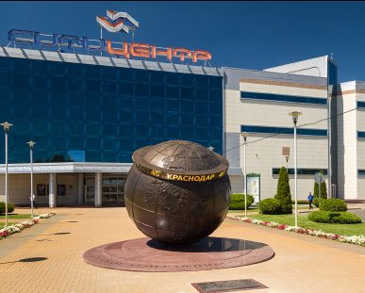
Информируем вас о старте межрегионального конкурса образовательных проектов «45 параллель», который посвящен 175-летию Русского географического общества.
Проект направлен на сохранение, использование и популяризацию географического, исторического и культурного наследия России как предмета национальной гордости, на сохранение и приумножение традиций Русского географического общества.
Организатором выступает Краснодарское региональное отделение Русского географического общества, руководителем которого является член Общественной палаты Общественной палаты Краснодарского края Иван Геннадьевич Чайка.
Официальная информация о конкурсе публикуется на сайте Краснодарского регионального отделения Русского географического общества: http://www.rgo.ru/ru/krasnodar
Формат участия – заочный, для оформления заявки необходимо до 28 сентября 2020 года заполнить форму, прикрепив в соответствующем разделе конкурсные материалы – сценарий и презентацию образовательного проекта: http://docs.google.com/forms/d/e/1FAIpQLSfHh93KOMdg2FQHiIE74g7YUAiRRcZBX_krKG6h2uoXcPvKkw/viewform

«Горячая линия» для приема сообщений о возможных нарушениях избирательного законодательства

В связи с высокой заинтересованностью активных жителей области к регистрации НКО, 22 мая 2019 года в 15:00 Ресурсный центр по поддержке НКО при Общественной палате Амурской области, совместно с Управлением министерства юстиции Российской Федерации по Амурской области, проводит семинар «О порядке регистрации некоммерческих организаций». К участию в семинаре приглашаются активные жители и представители инициативных групп, планирующие регистрацию НКО. В рамках повестки будут рассмотрены следующие вопросы: порядок подачи и состав подаваемых документов в территориальный орган Министерства юстиции, особенности заполнения формы Р11001 и т.д.
Приглашаем всех заинтересованных лиц принять участие в семинаре. Мероприятие состоится по адресу: ул. Зейская, 211, каб. 112. Для регистрации на мероприятие просим Вас обратиться в срок до 21.05.2019 года по тел.: 22-16-50 или по электронной почте: nko28@mail.ru.

13 сентября 2020 года – единый день голосования

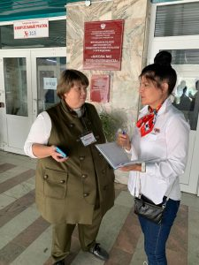
На избирательных участках в Амурской области, где проводились выборы, так же работали и члены мобильной группы Общественной палаты Амурской области (далее – члены группы).

Члены группы работали в следующих муниципальных образованиях Амурской области: г.Благовещенск, г. Белогорск, г.Свободный, Зейский район, Ромненский район, Свободненский район.

Как отметили члены группы на избирательных участках использовались все необходимые меры защиты здоровья граждан, соблюдались санитарно-эпидемиологические требования.

На «горячую линию» Общественной палаты Амурской области поступали обращения, но все они носили информационный характер. Члены группы делились процедурными вопросами, присылали фотоматериалы о том, как проходит голосование.

Голосование проводилось штатно и с соблюдением всех норм и требований.

Подводя итоги, члены группы отметили, что общественное наблюдение в Амурской области дает позитивные оценки организации голосования и общественного наблюдения.

Министерство здравоохранения Амурской области проводит конкурс социально-значимых проектов, направленный на формирование системы мотивации граждан к здоровому образу жизни, включая здоровое питание и отказ от вредных привычек

Предмет конкурса: оказание финансовой поддержки социально ориентированным некоммерческим организациям и волонтерским движениям путем предоставления субсидий на реализацию мероприятий по формированию системы мотивации граждан к здоровому образу жизни, включая здоровое питание и отказ от вредных привычек.
Для участия в конкурсе СОНКО и волонтерские движения представляют в министерство здравоохранения Амурской области пакет документов и и заявку с описанием проекта, по форме, утвержденную приказом министерства здравоохранения Амурской области от 14.09.2020 № 694.
СОНКО и волонтерское движение вправе включить в состав заявки дополнительную информацию и приобщить документы в соответствии с критериями оценки заявок, определенными в настоящем Порядке.
Одна СОНКО и волонтерское движение вправе подать только одну заявку.
Документы для участия в конкурсе принимаются на адрес электронной почты: taratonos@amurzdrav.ru
Сроки приема заявок: с 17 сентября по 1 октября 2020 года.
По окончании приема заявок конкурсная комиссия проводит рассмотрение и оценку проектов.
Дополнительную информацию можно получить по телефону: 200-760
Все Учредительные Приказ и Постановление о проведении конкурса, форма заявки — на нашем сайте в разделе «Актуальные конкурсы и гранты» и на сайте Министерства здравоохранения Амурской области

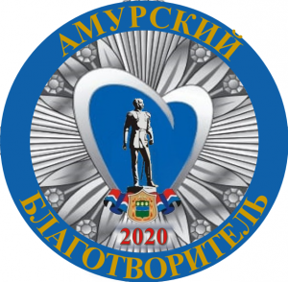
Конкурс «Амурский благотворитель» продлевает сроки подачи заявок

Продлен срок подачи заявок на конкурс «Амурский благотворитель» от АООМО «Пульс», поддержанный Фондом президентских грантов.
До 20 сентября включительно у Вас остается возможность выразить благодарность своим партнерам и спонсорам, а так же заявить о собственных благотворительных инициативах. По результатам конкурса будут определены победители в следующих номинациях:
1. Предприятие — благотворитель года;
2. Некоммерческая организация — благотворитель года;
3. Человек- благотворитель года;
4. СМИ- благотворитель года;
5. Менеджер — благотворитель года.
Все заявители будут представлены на открытой церемонии награждении с участием партнеров конкурса:
Правительство Амурской области
Общественная палата Амурской области
ООО «Амурский медиа центр»
ПАО Банк «ФК Открытие»
Амурское областное телевидение
Журнал «Деловое Приамурье»
ООО «Бизнес-Советникъ»

Приглашаем Вас принять участие в благотворительной интеллектуальной игре «Котоквиз»

Приглашаем Вас принять участие в благотворительной интеллектуальной игре «Котоквиз», все средства, от проведения которой, будут перечислены на адресную помощь детям с инвалидностью и ОВЗ в Амурской области.
Игра пройдёт 22 сентября в 19:00 в рамках проекта «Фандрайзинг, для успешного развития», реализуемого АООМО «Пульс» при поддержке Фонда президентских грантов. Место проведения – бар Jigger Pony, длительность 2,5 часа.
Для участия в благотворительной акции от представителей некоммерческого сектора требуется создать и зарегистрировать свою команду от 4 до 8 игроков (заявки направляйте нам в РЦ на почту nko28@mail.ru, с пометкой «КОТОКВИЗ») или прийти одному и присоединиться к действующей команде со свободными местами.
➡️КОМУ ПОМОГАЕМ?
Игра направлена на сбор средств для двух детей:
1. Багрова Юлиана, 13 лет. У девочки ДЦП, спастический тетрапарез с преобладанием в правой стороне.
Юлиана понимает всё, умеет многое, кроме одной важной вещи – ходить самостоятельно. Единственная возможность ходить для неё – подвесная система, которая позволяет вертикализировать ребёнка, выполнять с ним двигательные упражнения, занять его играми, что положительно сказывается на общей реабилитации и физическом состоянии.
2. Петрухин Роман, 9 лет. Диагноз Романа – спинальная мышечная атрофия (СМА). При этом заболевании мышцы постепенно слабеют – атрофируются. Роман ходит в обычную школу, общается с друзьями. Всё это приходится делать на коляске – тяжёлой и неудобной. Мальчик мечтает о том, чтобы его коляска была современной и лёгкой, такая коляска существует, нужно просто добавить деньги на её приобретение.
➡️СКОЛЬКО ЭТО СТОИТ?
Подвесная система с пересылкой для Юлианы стоит 30 000 рублей.
Коляска для Романа стоит 99 000 рублей. Родители собрали часть денег самостоятельно
То есть нам надо собрать около 100 000 рублей, чтобы сделать жизнь этих детей легче и радостней.
💯И мы вполне способны сделать это, приняв участие в КОТОКВИЗЕ 22 сентября. Стоимость участия 400 рублей с игрока. Чем больше человек примет участие, тем лучше.

Конкурс творческих работ «С мечтой о Победе»

Общественной палатой Московской области организован и проводится конкурс творческих работ «С мечтой о Победе» (далее — Конкурс). Его основная идея — при помощи творческих работ участников предложить пути преодоления глобальных вызовов, стоящих перед человечеством.
Работы могут быть представлены в виде произведений литературного, изобразительного, музыкального или кинематографического искусства в срок до 30 ноября 2020 года. Награждение победителей состоится не позднее 9 декабря 2020 года.
Положение о Конкурсе Положение о Конкурсе
О принятом решении просьба проинформировать до 17 сентября 2020 года на электронную почту: opmo.mosreg@mail.ru.
Контактное лицо — Гаджиева Анна Игоревна тел.: 8-499-550-60-89 (211).

Международная научно-практическая конференция на тему: «Религия в изменяющемся мире. Роль образования в воспитании молодежи»
24 сентября 2020 года в формате онлайн- видеоконференции на базе Пресс-центра ТАСС в Москве пройдет Международная научно-практическая конференция на тему: «Религия в изменяющемся мире. Роль образования в воспитании молодежи».
В мероприятии примут участие представители более 20 стран из Средней Азии, Европы, Америки, Африки, около 20 ВУЗов как федерального, так и регионального значения, эксперты, религиозные, общественные и политические деятели.
В рамках форума будут работать 3 секции по следующим темам: «Мир будущего: религия, наука, молодежь»; «Образование в условиях пандемии: эффективные ответы на вызовы и угрозы современности»; «Молодежь и религия: ключи перспективы»
Организаторы Конференции:
Духовное собрание мусульман России, Общественная палата Российской Федерации, Фонд поддержки исламской культуры, науки и образования, Императорское Православное Палестинское Общество, Московский Государственный Лингвистический Университет, Российская ассоциация защиты религиозной свободы.
Стратегические партнеры форума:
Администрация Президента Российской Федерации, Русская Православная Церковь, Федерация еврейских общин России, Буддийская Традиционная Сангха России, Федеральное агентство по делам Содружества Независимых Государств, соотечественников, проживающих за рубежом, и по международному гуманитарному сотрудничеству (Россотрудничество); Институт востоковедения РАН, РАНХиГС при Президенте РФ, Московский государственный юридический университет им. О.Е. Кутафина (МГЮА), Санкт-Петербургский Государственный Университет, Национальный исследовательский Томский Государственный Университет, Казанский федеральный университет, Иркутский Государственный Университет, Уральский Горный Государственный Университет, Болгарская Исламская Академия, Международная исламская академия Узбекистана, Совет по исламскому образованию России, Чувашский государственный университет имени И. Н. Ульянова, Дагестанский гуманитарный институт, Духовное управление мусульман Санкт-Петербурга и Северо-западного региона России, Группа стратегического видения «Россия — Исламский мир».
Основные задачи Конференции:
Обсуждение роли и места религии в быстро меняющемся мире, в том числе вопросов взаимодействия религиозных организаций с органами государственной власти, научно-образовательным сообществом, политическими партиями, общественными организациями (в том числе – международными), наднациональными институтами.
Изучение позитивного и проблемного опыта работы религиозных организаций в сфере образования и воспитания молодого поколения.
Темы для обсуждения:
— современный меняющийся мир как объект научного, богословского и экспертного анализа; как Covid- 19 изменил мир?
— образ религии в науке, религиозном образовании и общественном сознании; искусственный интеллект, цифровизация, ее нравственные аспекты и последствия.
— религия в современном культурно-цивилизационном диалоге; (технические открытия)
— Россия и религии мира: состояние и перспективы дальнейшего сотрудничества;
— теоретические и методические проблемы исследований религиозного образования;
— анализ критериев и методик историко-культурного измерения религии, с целью эффективного и конструктивного развития международного межрелигиозного диалога;
— текстологические исследования и проблемы лингвистического анализа религиозных текстов с целью создания согласованной позиции по вопросам выработки общих определений и понятийного аппарата в отношении контента религиозной литературы;
— концептуальные аспекты этно-религиозной идентичности, проблемы, конфликтов и путей их разрешения;
— воспитание молодежи как приоритет современного устойчивого развития;
— религия в разных регионах мира: проблемы образования, воспитания молодежи и социальной деятельности конфессий;
— привитие знаний основ и культуры традиционных религий как важный фактор противодействия экстремизму и терроризму в мире;
— развитие межцивилизационного диалога и принципов человеческого измерения в рамках принятых документов ООН, ОБСЕ и ОИС.
В рамках конференции планируется так же обсудить актуальные темы в рамках подготовки Всемирной конференции по межрелигиозному и межэтническому диалогу (пройдет в России под эгидой Межпарламентского союза и Организации объединенных наций в мае 2022 года).
Формат участия:
— Онлайн-видеоконференция. Ссылка на подключение будет размещена на сайте Духовного собрания мусульман России (https://dsmr.ru/), а также направлена вам дополнительно.
— Рабочие языки конференции: русский, английский, арабский. Синхронный перевод.
Приглашаем вас принять участие в работе Конференции

Михаил Мишустин утвердил нацпрограмму развития Дальнего Востока до 2035 года

Основные цели программы – ускорение развития экономики региона, улучшение демографической ситуации, прекращение миграционного оттока, повышение качества жизни людей на Дальнем Востоке.
Нацпрограмма подготовлена по поручению президента России Владимира Путина.
В ближайшие четыре года на Дальнем Востоке все ключевые показатели качества жизни людей и показатели экономического развития должны расти быстрее, чем в среднем по России.
Всего в экономике Дальнего Востока до 2035 года должно быть создано не менее 450 тыс. новых рабочих мест, во всех удалённых населённых пунктах обеспечена авиационная доступность (будет реконструировано 40 аэропортов) и подключение к интернету. В каждом из 11 регионов ДФО предусмотрено создание новых туристических кластеров. Особый акцент в программе сделан на развитии социальной инфраструктуры – строительстве новых школ, детских садов, больниц и объектов культуры.
Реализовать программу планируется в три этапа: с 2020 по 2024 год, с 2025 по 2030 год и с 2031 по 2035 год.
Программой определены и основные точки развития Амурской области. Среди крупных проектов — строительство Амурского газоперерабатывающего завода (2025 год) и газохимического комплекса (2027 год), развитие космодрома Восточный, выход на проектную мощность горно-обогатительного комбината на базе Огоджинского месторождения каменного угля (2023 год), завода по производству метанола в городе Сковородино (2024 год). Пунктом программы стало строительство транспортно-логистического комплекса в зоне автомобильного моста через реку Амур между Благовещенском и Хэйхэ (2023 год), реализация инвестиционного проекта «Золотая миля» (2025 год).
До 2024 года включительно за счет средств федерального бюджета и бюджета Амурской области предусмотрено создание объектов инфраструктуры двух территорий опережающего развития («Белогорск» и «Свободный»); приведение в нормативное состояние улично-дорожной сети в 4 населенных пунктах (Белогорск, Свободный, Зея, Тында), 238 километров улично-дорожной сети в Благовещенске, 4,4 тысячи километров региональных дорог. Также в программе указана реконструкция трех аэропортовых комплексов (Бомнак, Зея, Экимчан), строительство мостового перехода через реку Зея в Благовещенске, реконструкция двух аэропортовых комплексов (в Благовещенске и Тынде).
Начиная с 2025 года предполагается восстановление шести посадочных площадок — поселки Береговой, Хвойный, Горный Февральск, село Октябрьский, Свободный. До 2024 года включительно: строительство (реконструкция) 89 организаций здравоохранения, капитальный ремонт 97 медицинских организаций, оснащение медорганизаций передвижными медицинскими комплексами, строительство детских садов и ремонт школ, создание 5 модельных библиотек. Также по плану увеличение годового объема жилищного строительства до 198 тысяч квадратных метров, расселение аварийного жилищного фонда (111,21 тысячи кв. метров), обновление парка автомобилей скорой медицинской помощи и другое.

Регламентные мероприятия
в сентябре 2020 года

1) 3 сентября 2020 года состоялась рабочая встреча мобильной группы по проведению выборов 13 сентября 2020 года с председателем Избирательной комиссии Амурской области;
2) 7 сентября 2020 года состоялось онлайн заседание мобильной группы по проведению выборов 13 сентября 2020 года;
3) 7 сентября 2020 года состоялось заседание совета Общественной палаты Амурской области;
4) 15 сентября 2020 года состоялось заседание совета Общественной палаты Амурской области.
5) 30 сентября 2020 года состоялось заседание конкурсной комиссии по формированию общественного совета при министерстве природных ресурсов Амурской области.

Использование ресурсов Общественной палаты Амурской области инициативными гражданами и общественными организациями
в сентябре 2020 года

Дата | Время | Мероприятие | Координатор
Зал заседаний № 112
21 сентября | 16:00 | Рабочая встреча представителей национально-культурных и религиозных объединений | Машкова Е.В.
22 сентября | 16:00 | Рабочая встреча с Центром по профилактики здоровья | Машкова Е.В.
24 сентября | 17:00 | Заседание родительской общественности при совете УПР | Петрова Н.Д.

